**الفرض الأول في مادة العلوم الفيزيائية و التكنولوجية متوسطة : أبي ذر الغفاري – بوروبة –**

**السنة الدراسية:2020 /2021 مستوى :4 متوسط المدة :**

**الوضعية الأولى:**

**الجزء الأول :**

**بغرض تحديد مفهوم التكهرب قام الأستاذ في إحدى الحصص المخبرية بتقدم الوسائل اللازمة للقيام بالتجارب المتعلقة بالظاهرة :**

**بحيث دلك قضيبا زجاجيا (V)بقطعة من الحرير و قربة من الكرية (B) غير مشحونة ، دون ملامستها (الوثيقة-1-)**

1. 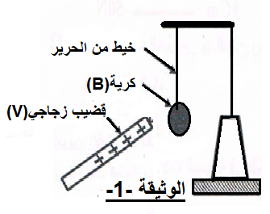 **سم هذه الظاهرة و قدم تفسيرا مجهريا لهذه الظاهرة ؟**
2. **ما هو نوع الشحنة التي تظهر على الكرية (B)؟**
3. **حدد طريقة تكهرب كل من القضيب الزجاجي(V)، و الكرية (B)**

**الجزء الثاني :**

**قام محمد بتحريك قضيبا مغناطيسيا ذهابا وإيابا باتجاه وجه وشيعة موصولة بجهاز فولط متر رقمي وجهاز راسم الاهتزاز مهبطي، كما تبينه الوثيقة-2-:**

1. **ما طبيعة التوتر الكهربائي الذي ينتجه هذا التجهيز مع التعليل؟ وما هي مميزاته؟**

* 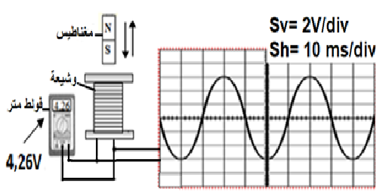 **انطلاقا من المنحنى الظاهر في الوثيقة-2-**

1. **احسب التوتر الأعظمي Umax بطريقتين.**
2. **احسب دور المنحنى T ثمّ استنتج تواتره f .**

**الوضعية الثانية :**

**تمثل الوثيقة (4) مخطط التركيب الكهربائي لمنزل حديث البناء .**

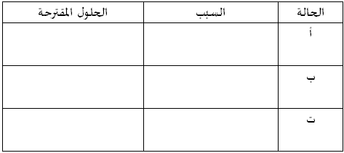**لاحظت الأم أنها كلما شغلت الفرن الكهربائي تتعرض لصدمة كهربائية عند لمس ها لهيكله المعدني وأيضا عند تغيير المصباح تصاب بصدمة كهربائية رغم أن القاطعة مفتوحة و عند ربط مجفف الشعر بالمأخذ (1) يتوقف عن الاشتغال بعد فترة قصيرة من الزمن فظنت أنّ الجهاز معطل، لكن عند ربطه بالمأخذ(2) اشتغل بصفة عادية، علما أنّ مجفف الشعر يحمل الدلالات (2200W/220V) .**

**الحوادث:**

1. **تعرض الأم للصدمة الكهربائية عند لمس الهيكل المعدني للفرن .**
2. **عدم اشتغال مجفف الشعر عند ربطه بالمأخذ (1).**
3. **إصابة الأم بصدمة عند نزع المصباح .**
4. **حدد الأسباب المحتملة لهذه الحوادث ثم اقترح حلولا مناسبة من أجل تفاديها (استعن بالجدول التالي )**
5. 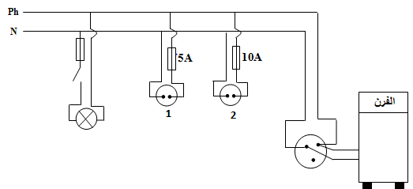**أعد رسم مخطط التركيب الكهربائي وأنجز عليه التعديلات والإضافات المناسبة لحماية الأجهزة ومستعملها من أخطار التيار الكهربائي .**

|  |  |  |
| --- | --- | --- |
| **الوضعية** | **عناصر الإجابة** | **العلامة** |
| **الوضعية**  **الأولى** | **الجزء الأول :**   1. **تسمية هذه الظاهرة: التكهرب**   **التفسيرا المجهريا لهذه الظاهرة: عند تقريب القضيب المشحون من الكرية يحدث استقطاب للكرية بحيث تنتقل الاليكترونات الى الجهة المقابل للقضيب و تظهر شحنة موجبة في الجهة الغير مقابلة فتنجذب الكرية و تلمس القضيب مما يحدث انتقال الاليكترونات من الكرية الى القضيب المشحون (تفقد اليكترونات ) فتصبح مشحونة ايجابا فتتنافر .**   1. **نوع الشحنة التي تظهر على الكرية (B): شحنة موجبة (نفس شحنة القضيب )** 2. **طريق تكهرب كل من القضيب الزجاجي(V) :الدلك**   **و الكرية (B): بالتأثير ثم باللمس**  **الجزء الثاني :**  **طبيعة التيار الكهربائي الذي ينتجه هذا التجهيز: تيار متناوب**  **التعليل : لان المنحى البياني خط متموج , يتناوب على قيميتن**  **مميزاته:متغير الشدة والجهة**  **حساب التوتر الأعظمي Umax بطريقتين:**  **حساب دور المنحنى T ,استنتاج تواتره f .** |  |
| **الوضعية**  **الثانية** | 1. **الأسباب المحتملة لهذه الحوادث ثم اقترح حلولا مناسبة من أجل تفاديها**  |  |  |  | | --- | --- | --- | |  | **الأسباب** | **الحلول المقترحة** | | **أ** | **لمس سلك الطور لهيكل الفرن الكهربائي**  **عدم ربط المأخذ الأرضي** | **توصيل المأخذ الأرض**  **عزل سلك الطور عن هيكل الفرن** | | **ب** | **انصهار المنصهرة لعدم تحملها شدة 10 A**  **و هي تحمل قيمة 5 A** | **تغيير المنصهرة بمنصهرة تتناسب قيمتها من قيمة شدة التيار المارة على مجفف الشعر** | | **ج** | **القاطعة موضوعة في سلك الحيادي** | **وضع القاطعة في سلك الطور** |  1. **أعد رسم مخطط التركيب الكهربائي وأنجز عليه التعديلات والإضافات المناسبة لحماية الأجهزة ومستعملها من أخطار التيار الكهربائي .** |  |